

**JAHRESBERICHT VILLA COLIN 2023**



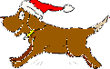

Liebe Tierfreundinnen,

liebe Tierfreunde,

das Jahr 2023 ist schon fast vorbei und auch dieses Mal möchte ich Euch daran teilhaben lassen, was ich mit Eurer Unterstützung alles bewirken konnte.

Allerdings fing das Jahr nicht gut an: ein Hund hatte mich umgerissen und ich bin mit meiner linken Gesichtshälfte auf Beton gestürzt. Danach konnte ich eine Zeitlang auf diesem Ohr nichts mehr hören und hatte heftige Schmerzen im Gesicht. Zum Glück ist alles wieder gut verheilt.

Danach kam der nächste Schock - meine beiden eigenen Hunde Derek und Blondy musste ich kurz hinter einander einschläfern lassen und Vanco, mein toller Springhund, wurde von einem LKW absichtlich angefahren und ist dann am Schock gestorben. Mein Kater Kalle lag eines Tages morgens auf meiner Wiese im Garten und war tot. Er war noch so jung, vermutlich Gift. Das hat mich tief getroffen.

Im Laufe des Frühjahrs musste ich 4 Welpen gehen lassen, die an Parvovirose und Staupe erkrankt waren. Alles Kämpfen und Hoffen waren leider vergebens, obwohl ich es den kleinen Schätzchen so gewünscht hätte, ich war sehr traurig.

Aber diese Rückschläge konnten mich nicht aufhalten, weiterhin für die armen Straßentiere da zu sein und auch in Zukunft für sie zu sorgen.

So freut es mich umso mehr, dass ich dieses Jahr 20 neue Hunde aufnehmen konnte. 21 Hunde und 15 Katzen wurden kastriert. Alle Tiere wurden auf Leishmaniose getestet, leider waren 4 positiv. Trotz Scaliborhalsbändern, die sie 2 x im Jahr bekommen haben, die sie vor den Sandmücken schützen sollen, die diese Krankheit übertragen. Pro Stück 19 €.

Das Wichtigste ist allerdings, dass sie vermittelt werden und durch die Schutzgebühr wieder neue Tiere aufgenommen werden können. Dieses Jahr konnten 22 Hunde, überwiegend nach Deutschland, vermittelt werden. Das hört sich zunächst nach viel an, wenn man aber bedenkt, dass mit der Vermittlungsgebühr sämtliche Ausgaben im Vorfeld wie anfallende OP-Kosten, Kastrationen, Impfungen, Chippen, Futterkosten, Medikamente, Flugkosten, etc., übernommen werden müssen und man zudem möglichst viele Tiere von der Straße oder aus schlechter Haltung retten möchte, kommt man schnell an seine Grenzen. Deshalb wünsche ich mir sehr, dass noch viele andere Hunde das große Glück haben, vermittelt zu werden – sie danken es mit viel Zuneigung und bedingungsloser Liebe. Oft höre ich von Adoptanten, dass ihre Schätzchen sehr sozialverträglich mit anderen Hunden, Katzen und Kindern sind.

Dank Eurer Hilfe konnten die zwingend notwendigen Arbeiten am alten Carport durchgeführt werden. Dieser fungiert jetzt als Depot für alle Tierartikel wie Boxen, Trockenfutter und das Holz für den Winter – er kann zur Not auch als Schlafplatz für einen kranken oder verletzten Hund genutzt werden. Zudem konnte dank einiger Spenden ein Schutzdach aus Stoff durch ein Blechdach ersetzt werden. Alle Außenzäune mit grünen blickdichten Matten aus Draht mit Kunststoff versehen werden und die Plätze vor den Schlafräumen wurden mit Platten ausgelegt, damit bei Regen nicht alles versumpft. Es wurden wieder einige Bäume gepflanzt damit genügend Schatten vorhanden ist.

Ich hoffe, mein Jeep hält noch eine Weile durch - er ist tatsächlich schon 32 Jahre alt aber Motor und Kühler mussten getauscht werden. Ohne Fahrzeug wäre die ganze Tierschutzarbeit schlicht nicht möglich.

Bitte unterstützt mich auch weiterhin – ohne Eure Hilfe wäre das alles nicht machbar gewesen. Ich freue mich über jede noch so kleine Spende.

Vereinskonto, Deutsche Skatbank Kontonr: DE 15 8306 5408 0005 2201 22

Kontoinhaberin Karin Hedwig Klimm auch per Paypal möglich. <https://villa-colin.de>

Jeder Spender erhält natürlich eine Spendenbescheinigung, dafür benötige ich bitte neben der Mailadresse auch die Heimatadresse.

Ganz herzlichen Dank an alle - ich wünsche Euch ein wunderschönes Weihnachtsfest, erholsame Tage und alles Liebe und vor allem Gesundheit für 2024!

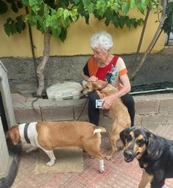 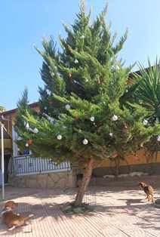

Eure Karin mit tierischem Anhang!

Anbei ein paar Eindrücke aus dem täglichen Leben:

Das ist Hope - sie wurde halbtot im Gebüsch gefunden. Nachdem wir zwei Wochen täglich Futter hingestellt haben, konnten wir sie endlich anfassen und zum Tierarzt bringen. Schaut Euch die Verwandlung innerhalb von ein paar Wochen mit Medikamenten und viel Liebe an!

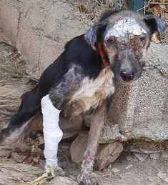 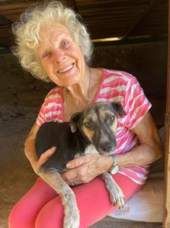

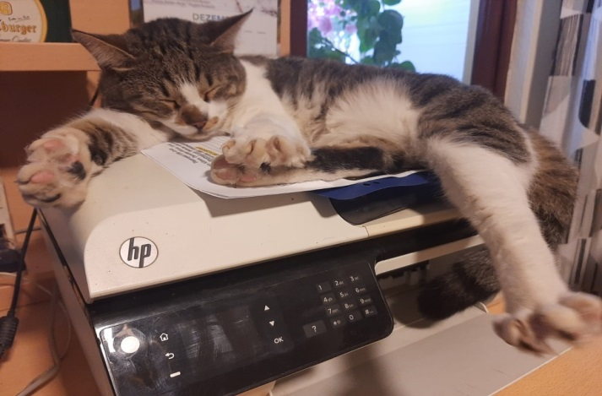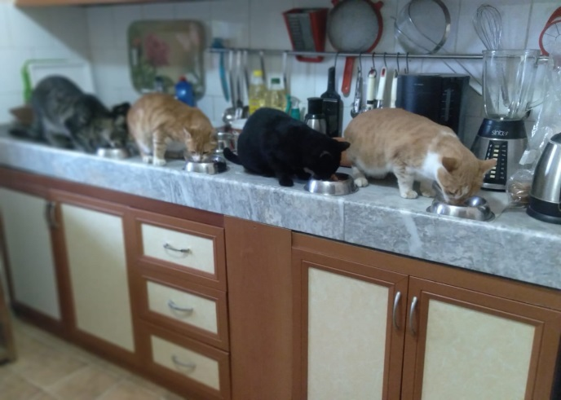

Gemeinsam schmeckt es einfacher besser. Da ist aber jemand müde.

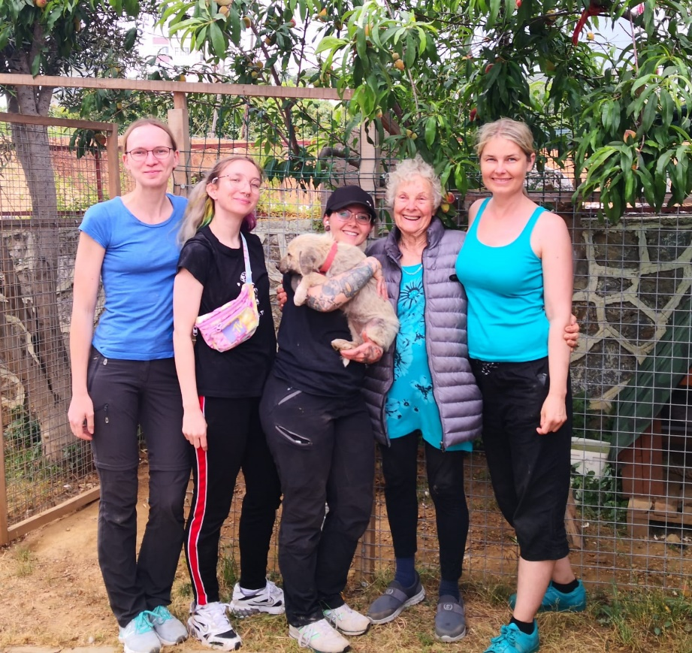

Dies ist meine Unterstützung aus Oberhausen. Sie kommen bis zu dreimal im Jahr und betreuen meine Hunde mit LM Tests + medizinischen Untersuchungen.